Thông tin tuyển sinh đại học hệ chính quy năm 2026
Trường Đại học Đại Nam (mã trường DDN) thông báo tuyển sinh hệ Đại học chính quy năm 2026.
Trường Đại học Đại Nam công bố thông tin tuyển sinh năm 2026, theo đó Trường tuyển sinh 10.360 chỉ tiêu cho 58 ngành/chương trình đào tạo với 05 phương thức xét tuyển.
1. Vùng tuyển sinh: Tuyển sinh trong cả nước.
2. Mã trường: DDN
3. Chỉ tiêu tuyển sinh: 10.360
4. Đối tượng tuyển sinh:
Các thí sinh tốt nghiệp THPT hoặc tương đương đáp ứng các điều kiện được tham gia tuyển sinh đại học theo quy định tại Quy chế tuyển sinh hiện hành.
Nguồn xét tuyển vào các ngành/chương trình đào tạo: Thí sinh có tổng điểm 03 môn thi kỳ thi tốt nghiệp các năm theo tổ hợp xét tuyển (hoặc sử dụng điểm thi môn Toán, Ngữ văn và một môn thi khác) đạt tối thiểu 15,00 điểm theo thang điểm 30, áp dụng đối với thí sinh thi tốt nghiệp từ năm 2026.
* Quy định này không áp dụng đối với thí sinh được đặc cách xét tốt nghiệp THPT và thí sinh xét tuyển thẳng theo quy chế của Bộ GD&ĐT và thí sinh tốt nghiệp từ năm 2025 trở về trước.
5. Mô tả phương thức tuyển sinh
Năm 2026, Trường Đại học Đại Nam tuyển sinh theo 05 phương thức như sau:
Phương thức 1: Xét kết quả thi tốt nghiệp THPT 2026
Áp dụng cho các đối tượng thí sinh có điểm thi tốt nghiệp THPT năm 2026.
Phương thức 2: Xét kết quả học tập cấp THPT (xét học bạ)
Xét điểm trung bình chung kết quả học tập cả năm các lớp 10, 11, 12 của 03 môn trong tổ hợp xét tuyển, không cộng điểm ưu tiên.
Phương thức 3: Xét tuyển thẳng theo quy định của Bộ GD&ĐT
Áp dụng cho các đối tượng theo Điều 8 Quy chế tuyển sinh đại học hiện hành của Bộ Giáo dục và Đào tạo.
Phương thức 4: Xét tuyển sử dụng kết quả các kỳ thi đánh giá năng lực, đánh giá tư duy: HSA, TSA, SPT, V-SAT
Áp dụng đối với thí sinh tham gia kỳ thi đánh giá năng lực năm 2026 do các đại học hoặc trường đại học khác tổ chức để lấy kết quả xét tuyển sinh đại học.
Phương thức 5: Xét tuyển sử dụng kết quả tốt nghiệp trung cấp, cao đẳng, đại học cùng nhóm ngành
Áp dụng đối với thí sinh tốt nghiệp trung cấp, cao đẳng, đại học ngành nghề thuộc cùng nhóm ngành dự tuyển và đã hoàn thành đủ yêu cầu khối lượng kiến thức văn hóa cấp THPT theo quy định của pháp luật.
6. Ngưỡng đảm bảo chất lượng đầu vào
6.1. Ngưỡng đảm bảo chất lượng đầu vào chung
- Ngưỡng đảm bảo chất lượng đầu vào đối với thí sinh đăng ký xét tuyển các ngành (không áp dụng đối với phương thức 1, 3 và phương thức 5):
+ Ngành Y khoa, Dược học, Luật, Luật kinh tế: Học lực lớp 12 xếp loại từ giỏi trở lên hoặc điểm xét tốt nghiệp THPT từ 8,5 trở lên;
+ Ngành Điều dưỡng: Học lực lớp 12 xếp loại từ khá trở lên hoặc điểm xét tốt nghiệp THPT từ 6,5 trở lên.
- Các ngành có tổ hợp môn xét tuyển có môn tiếng Anh, tiếng Trung Quốc, tiếng Hàn Quốc, tiếng Nhật Bản được sử dụng quy đổi điểm chứng chỉ ngoại ngữ theo quy định của Trường Đại học Đại Nam.
6.2. Ngưỡng đảm bảo chất lượng đầu vào theo các phương thức tuyển sinh
a) Phương thức 1: Xét kết quả thi tốt nghiệp THPT 2026
Nhà trường sẽ công bố ngưỡng đảm bảo chất lượng sau khi có kết quả thi tốt nghiệp THPT, đồng thời đáp ứng ngưỡng đảm bảo chất lượng đầu vào do Bộ GD&ĐT quy định.
b) Phương thức 2: Xét kết quả học tập cấp THPT (xét học bạ)
- Ngành Y khoa, Dược học: Học lực lớp 12 xếp loại từ giỏi trở lên và tổng điểm 03 môn thi tốt nghiệp THPT theo tổ hợp xét tuyển (hoặc sử dụng điểm thi môn Toán, Ngữ văn và một môn thi khác) đạt 20 điểm trở lên hoặc điểm xét tốt nghiệp THPT từ 8,0 trở lên;
- Ngành Điều dưỡng: Học lực lớp 12 xếp loại từ khá trở lên và tổng điểm 03 môn thi tốt nghiệp THPT theo tổ hợp xét tuyển (hoặc sử dụng điểm thi môn Toán, Ngữ văn và một môn thi khác) đạt 16,5 điểm trở lên hoặc điểm xét tốt nghiệp THPT từ 6,5 trở lên.
- Ngành Luật, Luật kinh tế: Học lực lớp 12 xếp loại từ giỏi trở lên và tổng điểm 03 môn thi tốt nghiệp THPT theo tổ hợp xét tuyển (hoặc sử dụng điểm thi môn Toán, Ngữ văn và một môn thi khác) đạt 18 điểm trở lên hoặc điểm xét tốt nghiệp THPT từ 8,5 trở lên;
c) Phương thức 3: Xét tuyển thẳng theo quy định của Bộ GD&ĐT
d) Phương thức 4: Xét tuyển sử dụng kết quả các kỳ thi đánh giá năng lực, đánh giá tư duy: HSA, TSA, SPT, V-SAT
Thí sinh xét tuyển sử dụng kết quả các kỳ thi đánh giá năng lực, đánh giá tư duy: HSA, TSA, SPT, V-SAT cần đáp ứng ngưỡng đảm bảo chất lượng đầu vào do Bộ GD&ĐT quy định, đồng thời đạt mức điểm sàn tương ứng với một trong các tiêu chí sau:
- Kết quả thi Đánh giá năng lực (ĐGNL) của Đại học Quốc gia Hà Nội (thang điểm 150):
+ Khối ngành Luật: 90/150 điểm trở lên;
+ Khối ngành Sức khỏe: 80/150 điểm trở lên;
+ Khối ngành khác: 60/150 điểm trở lên.
- Kết quả thi Đánh giá tư duy (ĐGTD) của Đại học Bách khoa Hà Nội (thang điểm 100):
+ Khối ngành Sức khỏe, Khối ngành Luật: 60/100 điểm trở lên;
+ Khối ngành khác: 50/100 điểm trở lên.
- Kết quả thi Đánh giá năng lực của Trường Đại học Sư phạm Hà Nội (thang điểm 30):
+ Khối ngành Sức khỏe, Khối ngành Luật: 18 điểm trở lên;
+ Khối ngành khác: 15 điểm trở lên.
- Kỳ thi đánh giá đầu vào Đại học V-SAT (thang điểm 450):
+ Khối ngành Luật: 270/450 điểm trở lên;
+ Khối ngành Sức khỏe: 240/450 điểm trở lên;
+ Khối ngành khác: 225/450 điểm trở lên.
e) Phương thức 5: Xét tuyển sử dụng kết quả tốt nghiệp trung cấp, cao đẳng, đại học cùng nhóm ngành
Thí sinh xét tuyển sử dụng kết quả tốt nghiệp trung cấp, cao đẳng, đại học cùng nhóm ngành cần đáp ứng một trong các tiêu chí sau:
Đối với ngành Y khoa, Dược học:
- Kết quả trung bình chung học tập đánh giá mức Tốt (học lực xếp loại từ Giỏi trở lên) hoặc điểm trung bình chung các môn văn hóa cấp THPT đạt từ 8,00 trở lên;
- Tốt nghiệp THPT loại giỏi trở lên hoặc kết quả học tập cả năm lớp 12 được đánh giá mức Khá (học lực xếp loại Khá) và có 03 năm kinh nghiệm công tác đúng với chuyên môn đào tạo;
- Tốt nghiệp trung cấp, cao đẳng, đại học đạt loại Giỏi trở lên;
- Tốt nghiệp trình độ trung cấp hoặc trình độ cao đẳng hoặc trình độ đại học đạt loại Khá và có 03 năm kinh nghiệm công tác đúng với chuyên môn đào tạo.
Đối với ngành Điều dưỡng:
- Kết quả trung bình chung học tập được đánh giá mức Khá (học lực xếp loại Khá) hoặc điểm trung bình chung các môn văn hóa cấp THPT đạt từ 6,50 trở lên;
- Tốt nghiệp THPT, trung học nghề loại khá hoặc có kết quả học tập cả năm lớp 12 được đánh giá mức Đạt (học lực xếp loại Trung bình) và có 05 năm kinh nghiệm công tác đúng với chuyên môn đào tạo;
- Tốt nghiệp trình độ trung cấp, trình độ cao đẳng, trình độ đại học đạt loại khá trở lên.
7. Chỉ tiêu tuyển sinh, tổ hợp môn xét tuyển và học phí
Chỉ tiêu tuyển sinh, tổ hợp môn xét tuyển và học phí của Trường Đại học Đại Nam năm 2026 (được tính theo kỳ học, mỗi năm có 03 học kỳ). Thông tin chi tiết được trình bày trong bảng dưới đây:
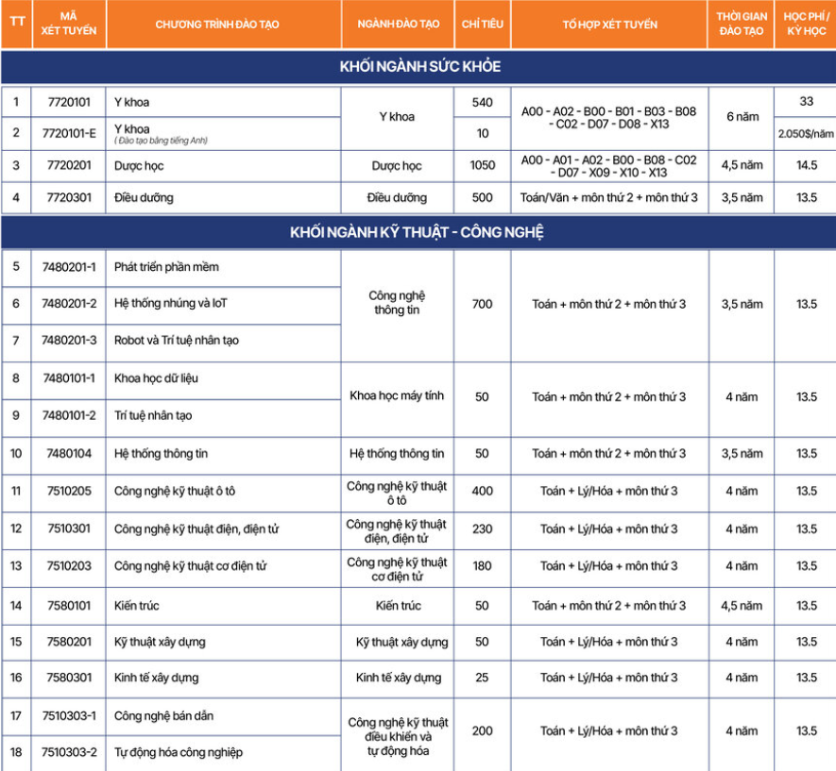
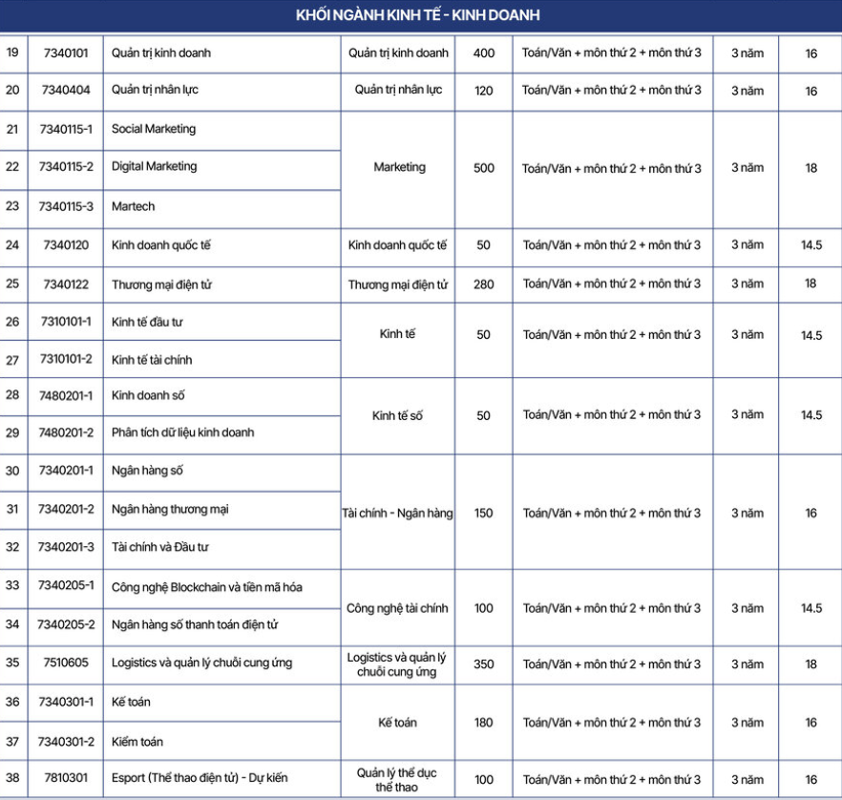
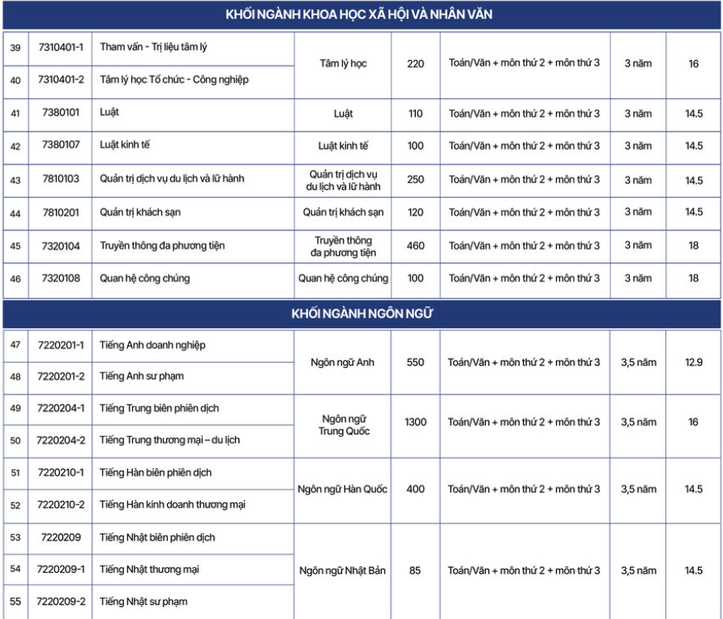
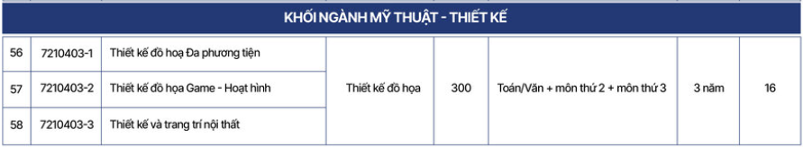
* Lưu ý:
- Thí sinh lựa chọn môn 2 và môn 3 trong danh sách sau (mỗi môn chiếm tối đa 1/3 trọng số): Toán, Ngữ văn, Vật lí, Hóa học, Sinh học, Ngoại ngữ, Địa lí, Lịch sử, Giáo dục công dân, Giáo dục Kinh tế - Pháp luật, Tin học, Công nghệ; hoặc môn Vẽ mỹ thuật do các đại học, trường đại học trong cả nước tổ chức để xét tuyển vào ngành Kiến trúc hoặc Thiết kế đồ họa. Xem danh sách các tổ hợp xét tuyển tại: https://dainam.edu.vn/vi/tin-tuc/danh-sach-to-hop-xet-tuyen-he-dai-hoc-chinh-quy
- Ngành Y khoa (đào tạo bằng tiếng Anh) yêu cầu thí sinh phải có chứng chỉ tiếng Anh bậc 4/6 theo Khung năng lực ngoại ngữ 6 bậc dành cho Việt Nam mới đủ điều kiện đăng ký xét tuyển.
- Học phí ngành Y khoa (đào tạo bằng tiếng Anh) đã được giảm 50% học phí.
- Học phí được thu theo từng học kỳ (mỗi năm học có 3 học kỳ);
- Mức học phí giữ nguyên trong toàn khóa học.
8. Quy định về ngoại ngữ và điểm cộng
8.1. Quy định về ngoại ngữ
Chứng chỉ ngoại ngữ chỉ được dùng cho quy đổi điểm môn ngoại ngữ trong tổ hợp xét tuyển hoặc sử dụng cho điểm khuyến khích. Các chứng chỉ quốc tế phải còn thời hạn sử dụng tính đến thời gian đăng ký xét tuyển của Trường.
Trường Đại học Đại Nam sử dụng chứng chỉ ngoại ngữ (tiếng Anh, tiếng Trung Quốc, tiếng Hàn Quốc, tiếng Nhật Bản) cho quy đổi điểm môn ngoại ngữ trong tổ hợp xét tuyển vào ngành đào tạo (với điều kiện chứng chỉ ngoại ngữ còn giá trị sử dụng tính đến thời gian đăng ký xét tuyển của Trường)
Bảng quy đổi IELTS và các chứng chỉ ngoại ngữ của Trường Đại học Đại Nam năm 2026
(Dòng "điểm khuyến khích" áp dụng cho thí sinh có chứng chỉ nhưng không quy đổi điểm)
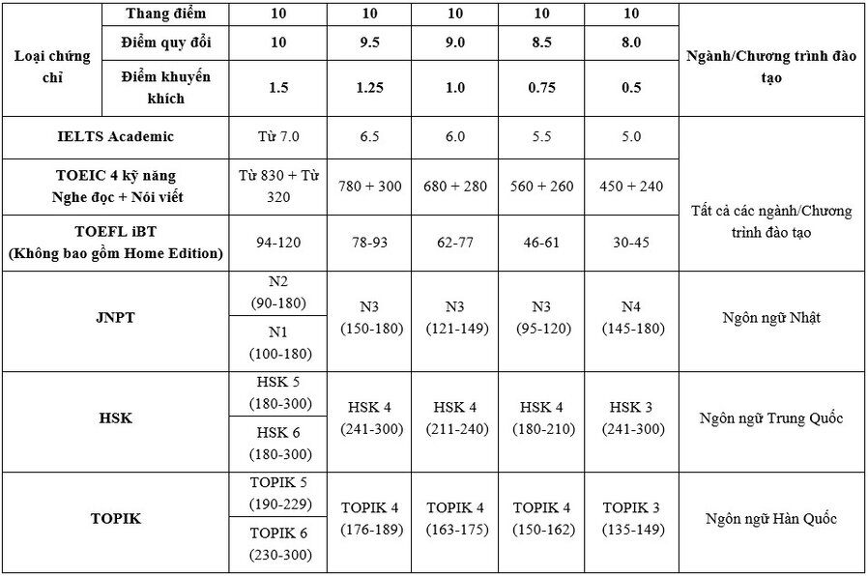
8.2. Quy định về điểm cộng
Thí sinh được điểm cộng tương ứng nếu thuộc một trong các đối tượng sau:
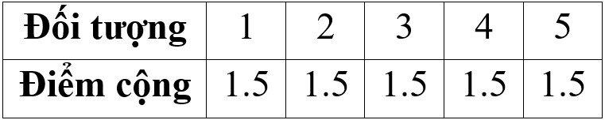
- Đối tượng 1: Thí sinh đạt giải Nhất/Nhì/Ba/Khuyến khích kỳ thi Học sinh giỏi (HSG) cấp Tỉnh/Thành phố trở lên có môn đạt giải nằm trong tổ hợp môn xét tuyển đối với ngành đào tạo đăng ký. Thời gian đạt giải không quá 3 năm tính tới thời điểm xét tuyển.
- Đối tượng 2: Thí sinh đạt giải Nhất/Nhì/Ba trong cuộc thi “Học sinh, sinh viên với ý tưởng khởi nghiệp” cấp Tỉnh/Thành phố trở lên. Thời gian đạt giải không quá 3 năm tính tới thời điểm xét tuyển.
- Đối tượng 3: Thí sinh đạt giải Nhất/Nhì/Ba trong cuộc thi “Khoa học kỹ thuật” cấp Tỉnh/Thành phố trở lên. Thời gian đạt giải không quá 3 năm tính tới thời điểm xét tuyển.
- Đối tượng 4: Thí sinh đạt giải Nhất/Nhì/Ba trong các cuộc thi văn nghệ - thể thao cấp Quốc gia trở lên. Thời gian đạt giải không quá 4 năm tính tới thời điểm xét tuyển.
- Đối tượng 5: Thí sinh đạt giải nhất, nhì, ba tại các kỳ thi tay nghề khu vực ASEAN và thi tay nghề quốc tế dự tuyển vào các chương trình đào tạo phù hợp với nghề đã đạt giải; thời gian đạt giải không quá 03 năm tính theo năm đến thời điểm xét tuyển.
9. Hồ sơ đăng ký xét tuyển
Đối với phương thức 1, 2, 3,4:
- Phiếu đăng ký xét tuyển (theo mẫu của Trường Đại học Đại Nam);
- Phiếu đăng ký xét tuyển thẳng hoặc ưu tiên xét tuyển (nếu thuộc đối tượng xét tuyển thẳng hoặc ưu tiên xét tuyển, theo mẫu của Bộ GD&ĐT);
- Minh chứng xét tuyển thẳng hoặc ưu tiên xét tuyển (nếu thuộc đối tượng xét tuyển thẳng hoặc ưu tiên xét tuyển);
- Căn cước công dân (bản sao công chứng);
- Bản sao công chứng Giấy chứng nhận kết quả thi kỳ thi tốt nghiệp THPT (đối với các thí sinh tham dự kỳ thi tốt nghiệp THPT năm 2026);
- Giấy chứng nhận kết quả kỳ thi TSA/HSA/SPT/V-SAT 2026 (bản sao công chứng);
- Học bạ THPT đủ 03 năm (bản sao công chứng);
- Bằng tốt nghiệp hoặc giấy chứng nhận tốt nghiệp THPT tạm thời (bản sao công chứng);
- Bản sao công chứng các giấy tờ chứng nhận ưu tiên (nếu có);
- Đơn đăng ký nhận học bổng (nếu đủ điều kiện);
- Lệ phí xét tuyển: 50.000đ/hồ sơ.
Đối với phương thức 5:
- Phiếu đăng ký dự tuyển (theo mẫu của Trường Đại học Đại Nam).
- Bản sao công chứng văn bằng tốt nghiệp và bảng điểm;
- Bản sao công chứng Bằng tốt nghiệp và Học bạ THPT hoặc tương đương;
- Bản sao công chứng Giấy phép hành nghề/Chứng chỉ hành nghề;
- Hồ sơ xác nhận đạt ngưỡng đầu vào;
- Căn cước công dân (bản sao công chứng);
- Hai ảnh 3x4 chụp chân dung trong thời gian 01 (một) năm tính đến ngày dự tuyển. Ghi rõ họ tên, ngày sinh, nơi sinh ở mặt sau ảnh.
10. Thời gian nhận hồ sơ đăng ký và lệ phí xét tuyển
a) Nhận hồ sơ xét tuyển học bạ: Từ ngày ra thông tin tuyển sinh.
b) Đợt xét tuyển tất cả các phương thức theo quy định chung của Bộ GD&ĐT.
c) Đợt xét tuyển bổ sung: Trường sẽ công bố cụ thể sau khi kết thúc đợt tuyển sinh chung của Bộ GD&ĐT.
Chú ý: Lịch xét tuyển sẽ được công bố công khai trên trang thông tin điện tử của Trường: https://dainam.edu.vn
11. Hình thức đăng ký xét tuyển và nhận hồ sơ xét tuyển
Thí sinh thực hiện 3 bước:
Bước 1: Đăng ký xét tuyển online tại: https://xettuyen.dainam.edu.vn/
Bước 2: Điền hồ sơ online tại: https://hosoxettuyen.dainam.edu.vn/
Bước 3: Nộp hồ sơ bản cứng trực tiếp hoặc gửi chuyển phát nhanh về Trường Đại học Đại Nam.
THÔNG TIN LIÊN HỆ: PHÒNG TUYỂN SINH - TRƯỜNG ĐẠI HỌC ĐẠI NAM
Địa chỉ: Phòng 105 Tòa Central Building, Trường Đại học Đại Nam - Số 1 Phố Xốm, Phú Lương, Hà Nội.
Gọi hotlines: 0961595599 / 0931595599 / 0971595599
Gửi tin nhắn Zalo: 0961595599 / 0931595599 / 0971595599
Email: tuyensinh@dainam.edu.vn
Web: https://tuyensinh.dainam.edu.vn/
Inbox Fanpage Đại Học Đại Nam: https://www.facebook.com/DAINAM.EDU.VN/
Inbox Fanpage Tuyển Sinh Đại Học Đại Nam: https://www.facebook.com/TuyenSinhDaiNam/

Tác giả:
Trường Đại học Đại Nam

